FAVOR REALIZA ESTOS PASOS PARA DICHAS CUENTAS EN EL SISTEMA

Para este tema favor debes hacer lo siguiente ingresa por:
Modulo de configuración /Cuentas contables por compañía
Esta ventana esta compuesta por 3 ventanas incias por la superior le das insertar e ingresas la cuenta a la cual le deseas hacer el truco asi:
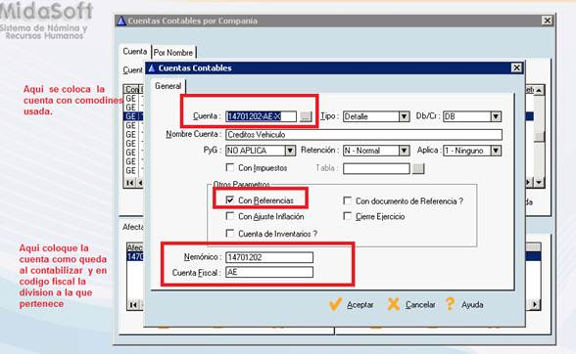
En la ventana inferior izquierda debe quedar asi como se muestra en la imagen.
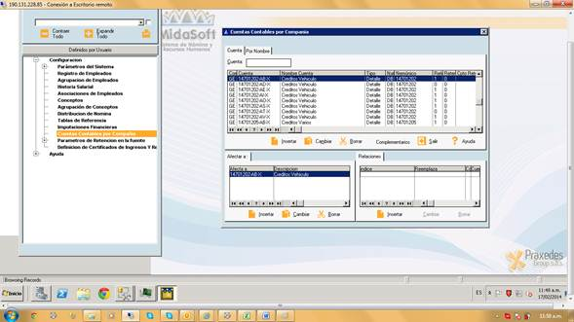
En la tercera ventana inferior Derecha es donde se hace el truco de acuerdo a la necesidad si lo que desea es:
-Para blanquear estrucutra diligencie la ventana inferiror derecha asi:
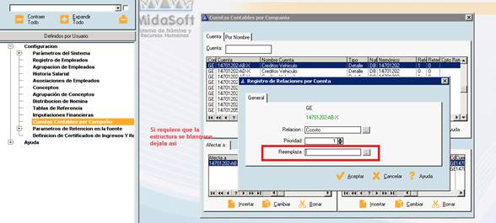
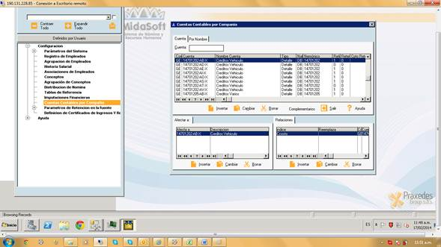
- Para colocarle un campo Fijo a una estructura ejemplo 99 en estrutura sección o 0001 en Subgrupo
